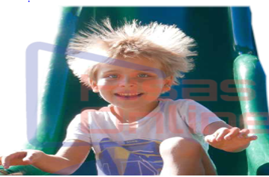

1. الزُّحليقة والشعر **متعادلة** الشّحنة عدد الشحنات (+ = - )عدد **السّالب ) قبل التّزحلق**)
2. اكتسبَ جسمُه شحنات كهربائيّة سالبة بسبب تزحله على زحليقة بلاستيكيّة.
3. انتقلت الشّحنات إلى شعره.
4. تنافر بين الشعر نفسه ( **بسبب أن له نفس نوع من الشّحنات**)

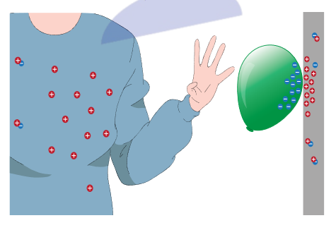

1) البلوزة و البالون والحائط متعادلة الشّحنة عن (+ = - )عدد السّالب.

2) اكتسبَ البالون شحنات كهربائيّة سالبة بسبب تدليك البالون بالبلوزة.

3) انتقلت الشّحنات إلى البالون.

4) عند تقريب البالون من الحائط تنجذب الشحنات الموجبة للحائط قريبة من البالون السّالب الشحنة لذلك **حصل تجاذب بينهما**

1)البالون والشعر قطعة صوف متعادلة الشّحنة عن (+ = - )عدد السّالب.

2)اكتسبَ البالون شحنات كهربائيّة سالبة بسبب تدليك البالون بقطعة صوف.

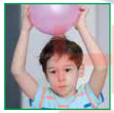3) انتقلت الشّحنات السّالبة إلى البالون.

4)تجاذب الشّعر نحو البالون.

( **لأن البالون شحنته سالبة والشّعر شحنته موجب**)